济南德正环保科技有限公司危险废物污染防治信息公开情况
一、本年度危险废物污染环境防治信息
济南德正环保科技有限公司依据国家相关法律法规制定危险废物管理制度，建有危废出入库台账，如实记录危险废物的种类、数量、流向、贮存、处置等信息。产生的危险废物按时通过山东省固体废物动态管理系统申报相关信息，并委托具备相应危废经营资质的单位进行利用或处置。污染防治相关信息已在排污许可证如实登记。
二、危险废物产生、贮存、处置的数量等情况。
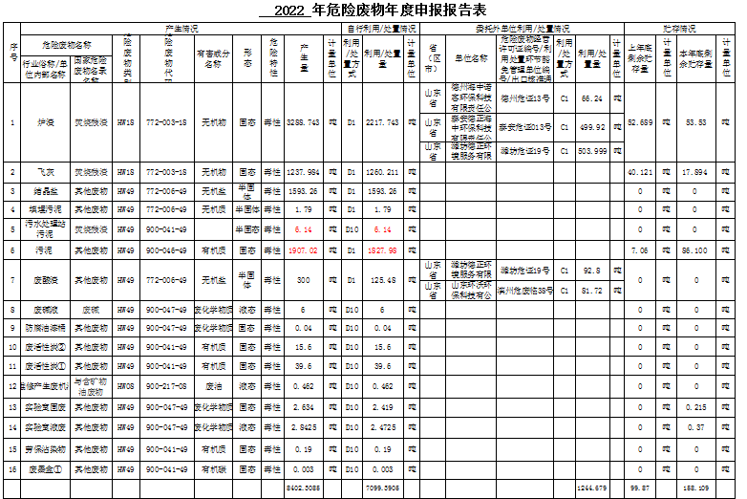
三、危险废物污染防治情况。
1、危废贮存设施情况：
公司建设4座危险废物暂存库，严格按照防渗要求设计施工，能有效的防风、防雨、防晒、防渗。库内依据危废种类分区，并设置废气收集装置。
2、污染防治设施及运行情况：活性炭吸附箱使用工作正常。
四、污染物达标排放情况。
废水、废气、噪声、雨水均按照排污许可要求，分别委托有资质单位进行检测，各污染因子指标均符合环评和排污许可要求，做到达标排放。

济南德正环保科技有限公司
2023年1月5日

